开放性实验室线上预约流程

1. 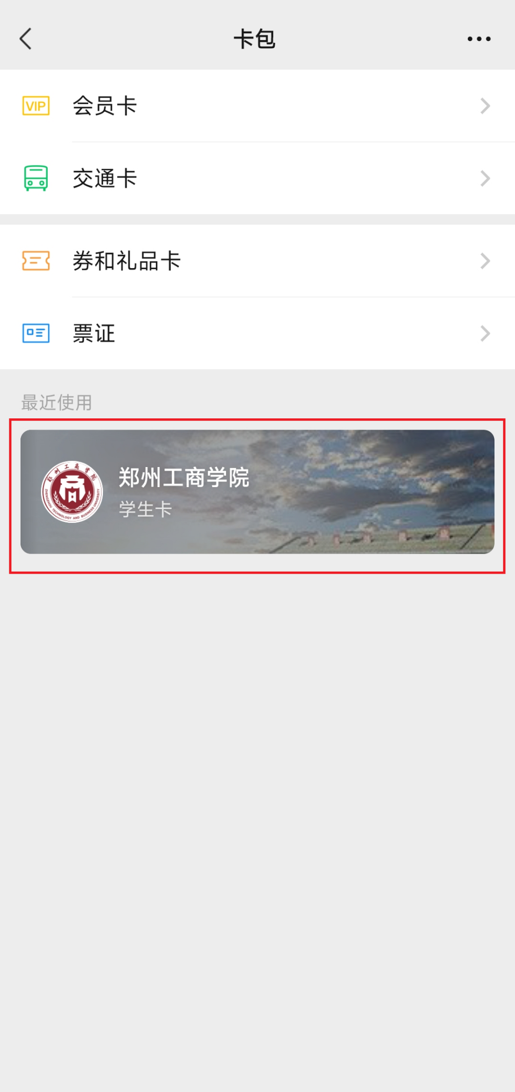进入微信卡包→点击郑州工商学院学生卡→
2. 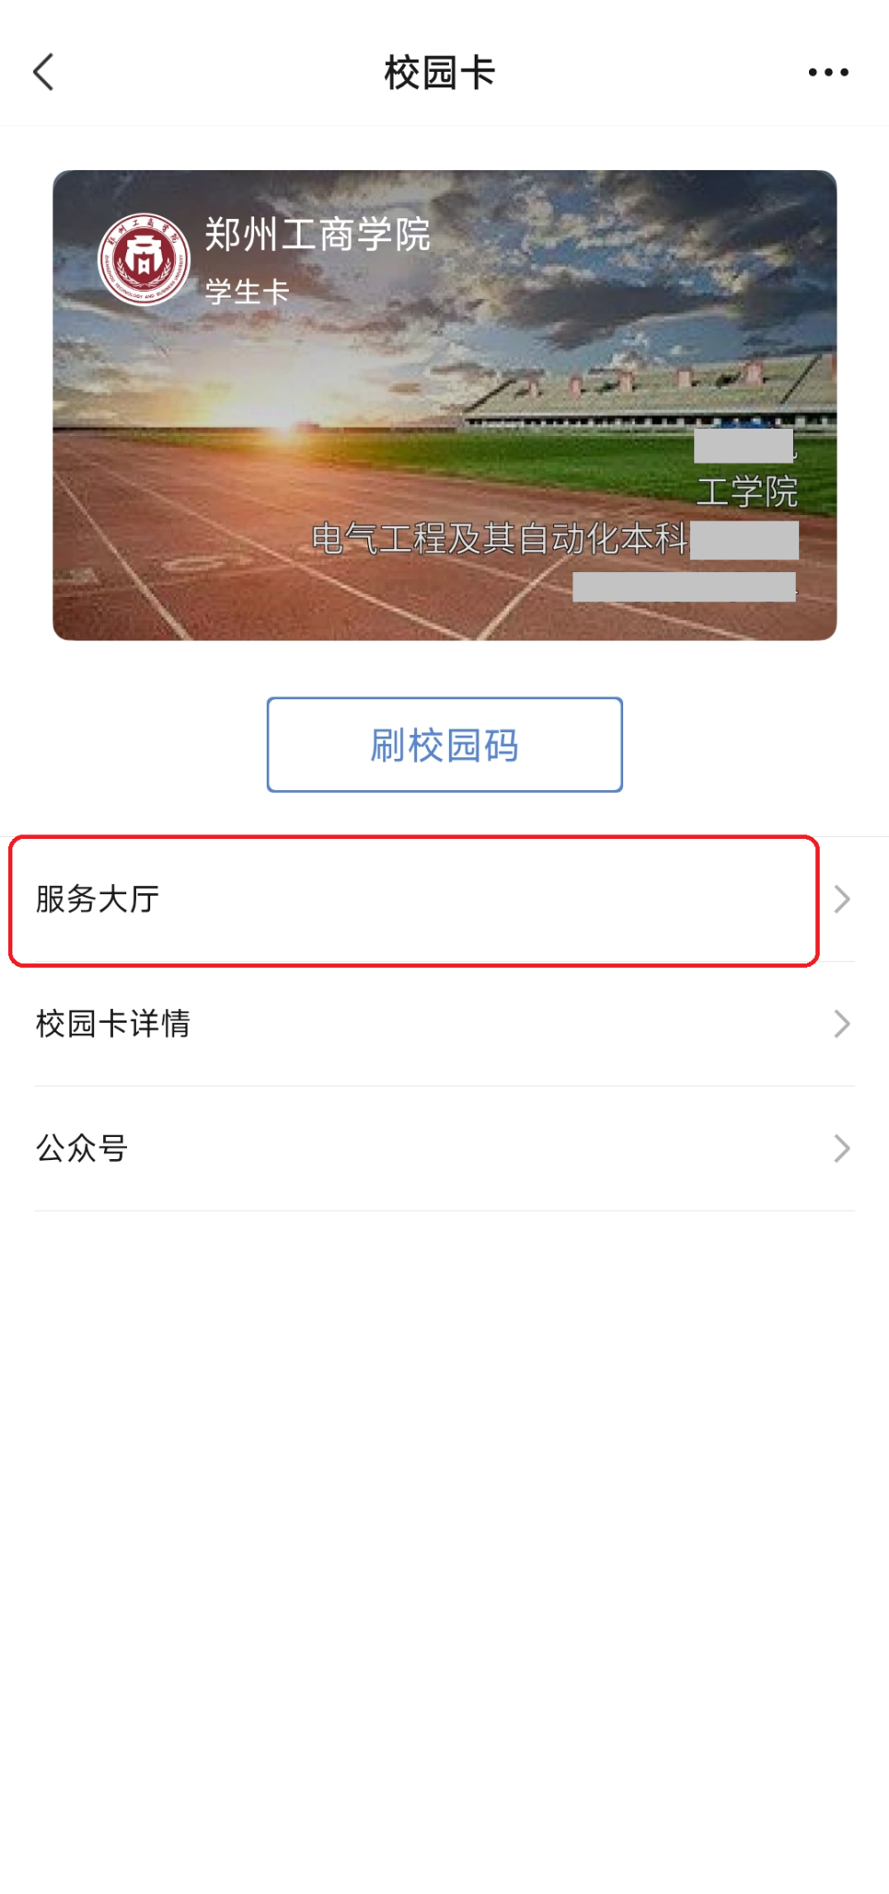点击服务大厅→
3. 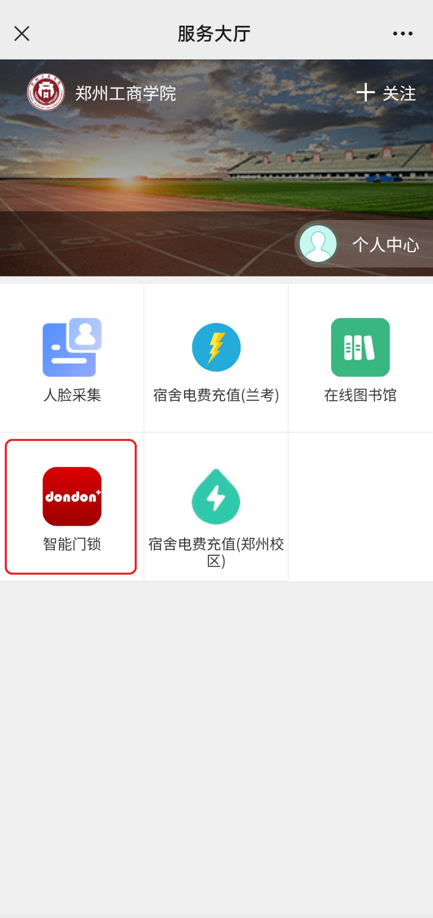点击智能门锁→
4. 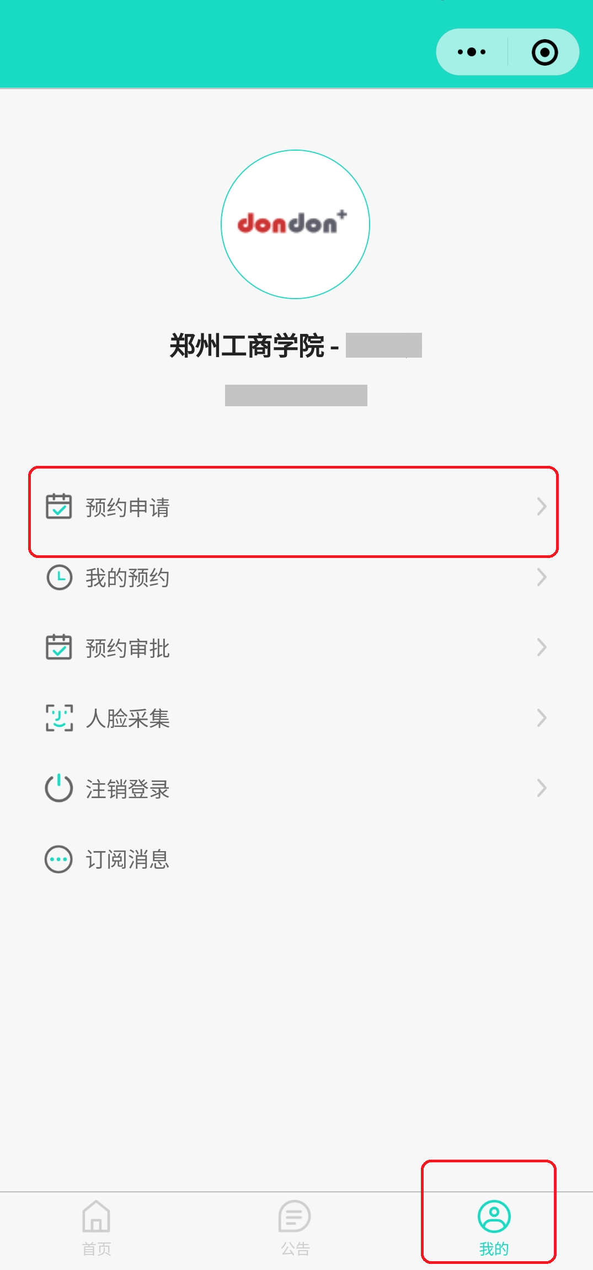点击“我的”进行系统登陆→点击预约申请→
5. 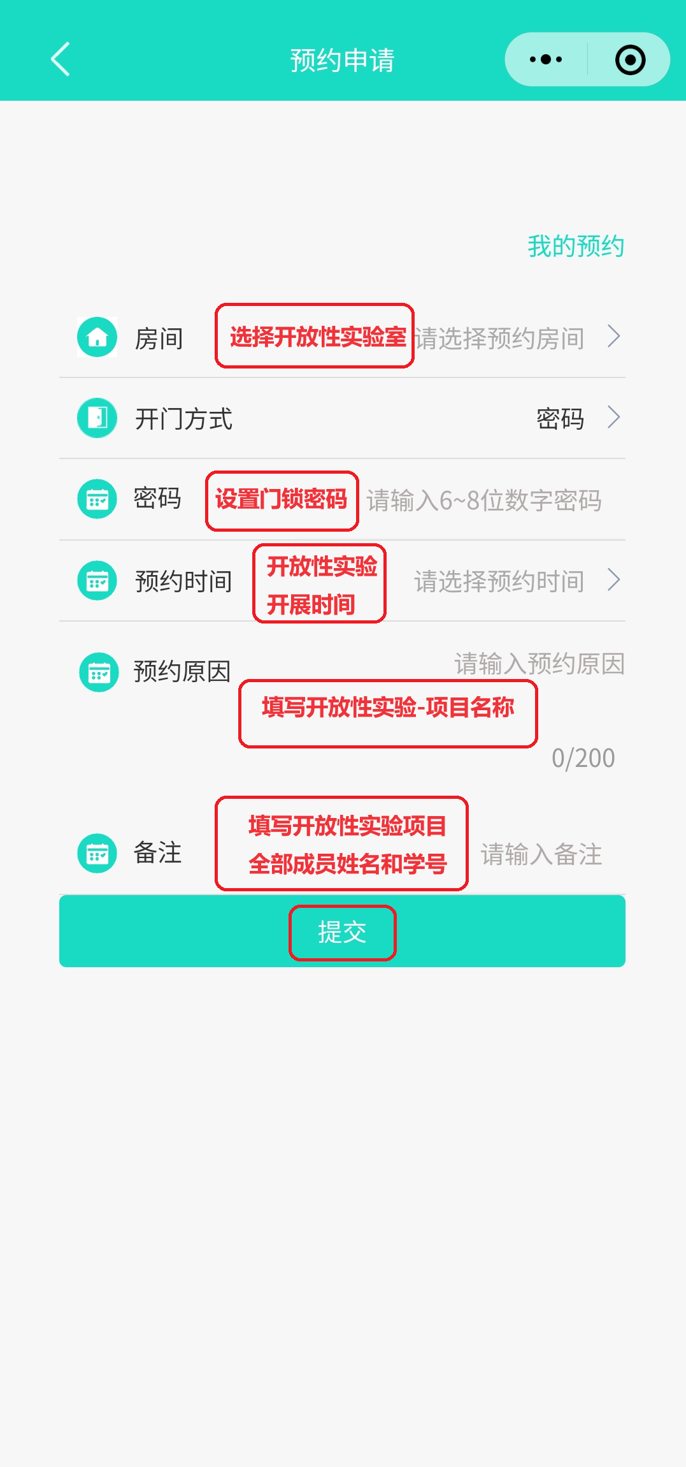填写信息→设置门锁密码（预约原因需填写开放实验-项目名称、备注栏需填写项目组全部成员姓名和学号）
6. 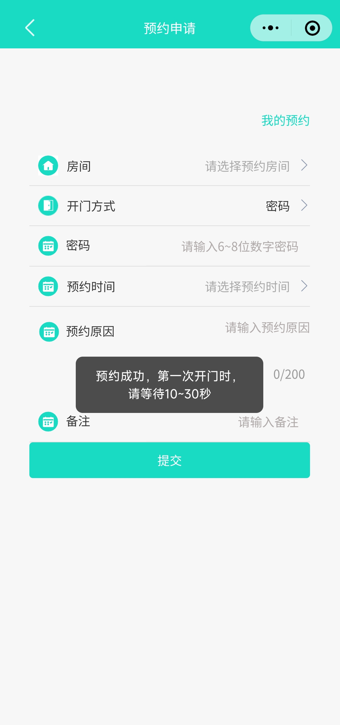提交预约申请→
7. 各院（部）实验管理办公室进行后台审批→
8. 实验室管理中心审批→
9. 开展实验